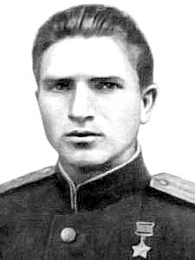
Приложение 2
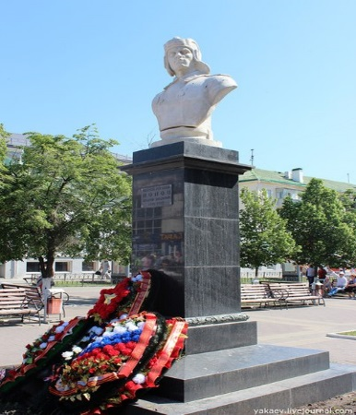
фото 4 фото 5
А.И. Попов Памятник А. И. Попову

